


Prototipo de navegación
Versión 1.0

Revisiones
Fecha | Versión | Descripción | Autor
06/11/11 | 1.0 | Versión Inicial | Grupo 411

Contenidos

1. Introducción 4
2. Pantallas de navegación 4
2.1 Ingreso 4
2.2 Bienvenida 4
2.3 Grilla de tareas asignadas 5
2.4 ABM de Tareas 5
2.5 Grilla de Objetivos asignados 6
2.6 ABM de Objetivos 6
2.7 Alta y modificación de Perfiles 7
2.8 ABM de Eventos 8
2.9 ABM de Relaciones 8
2.10 Reportes 9
2.11 Salida 9

Introducción

Este documento describe en forma gráfica el prototipo de navegación que va a tener la herramienta iEvenTask. Agrupando las actividades de acuerdo a su funcionalidad.

Pantallas de navegación

Ingreso

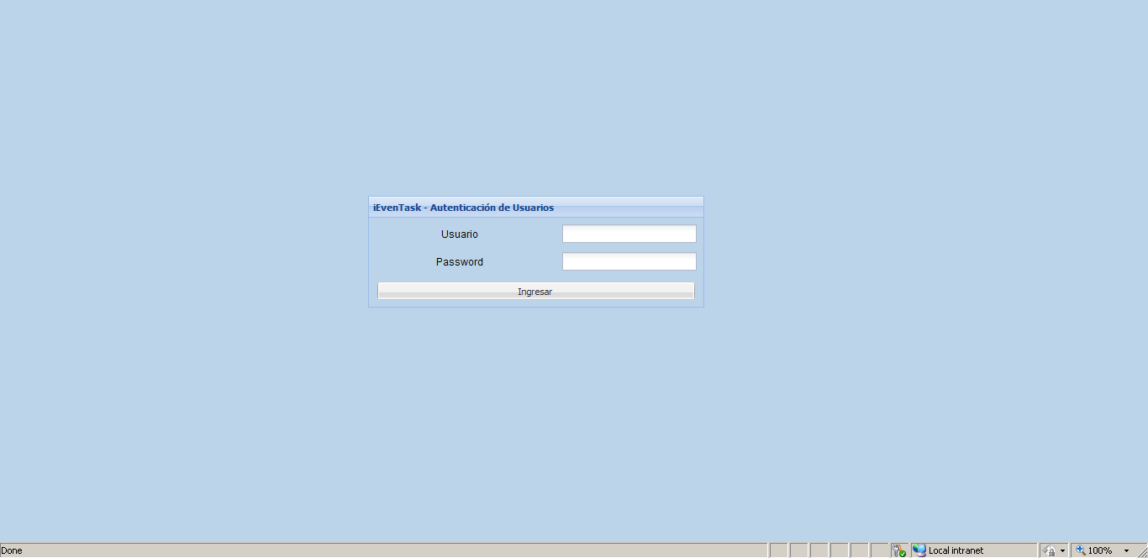

Bienvenida

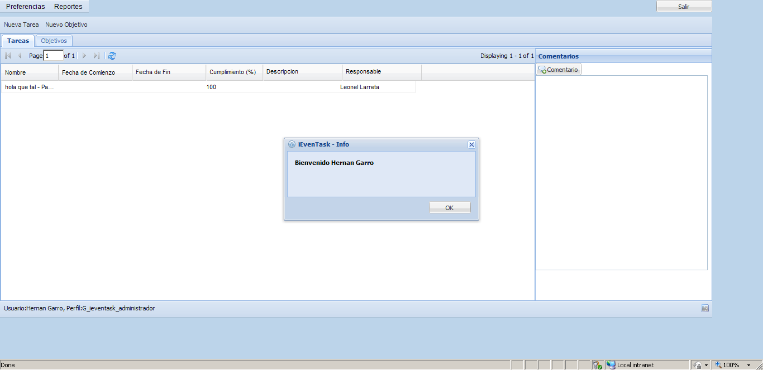

Grilla de tareas asignadas

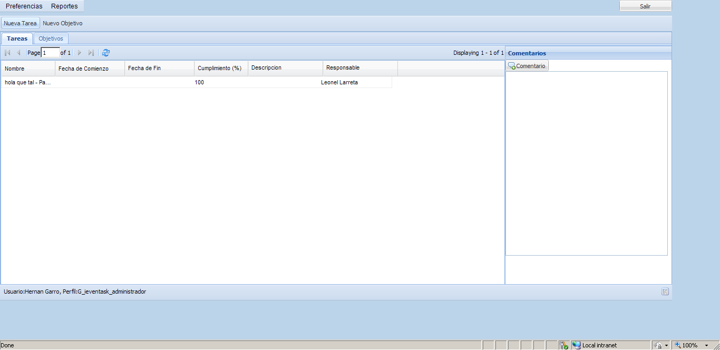

ABM de Tareas

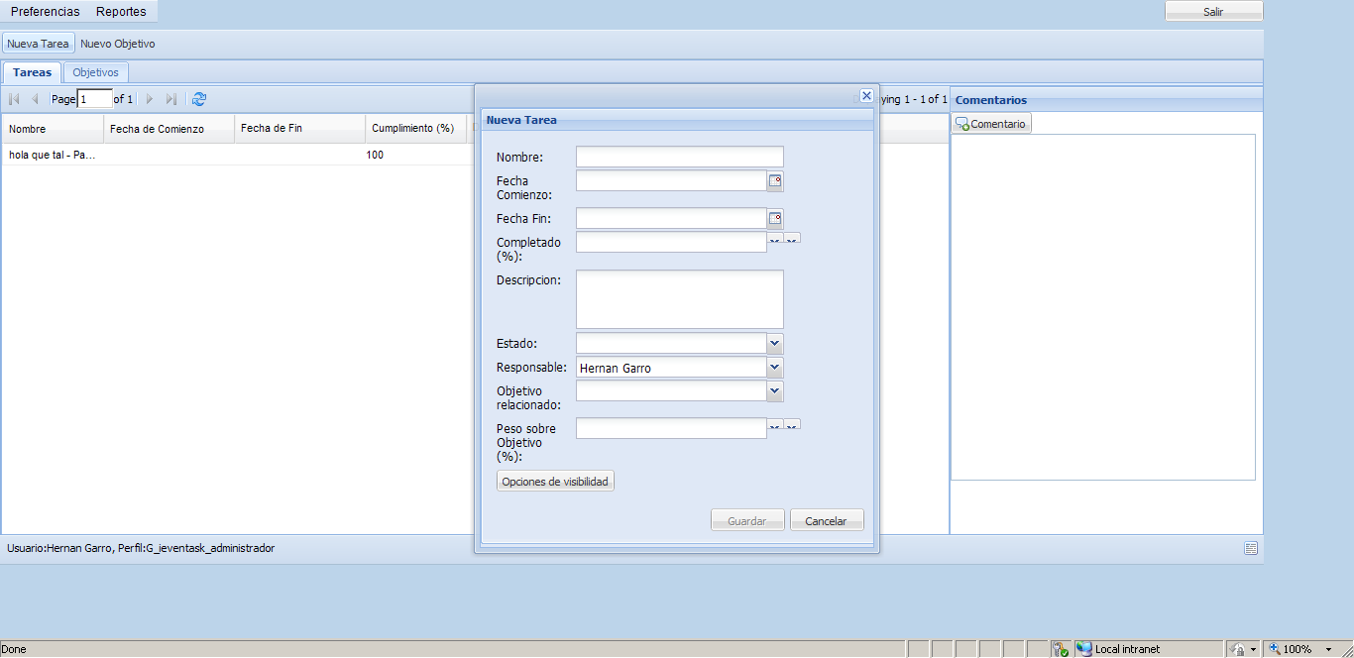

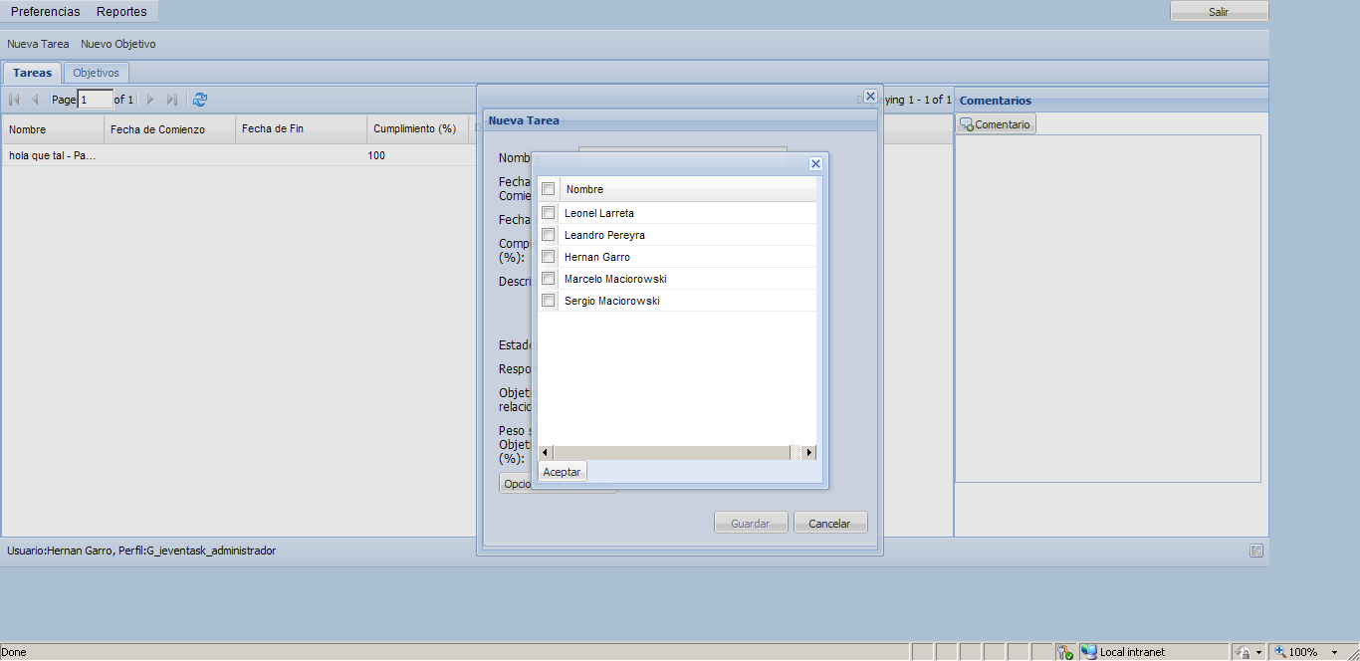

Grilla de Objetivos asignados

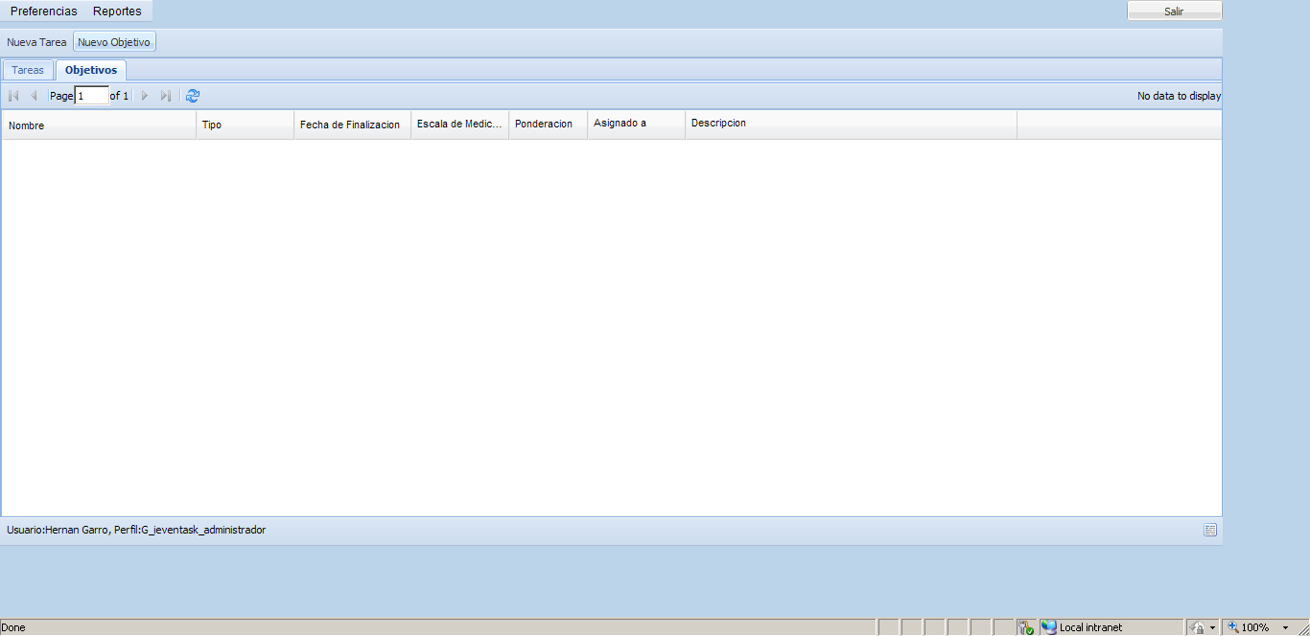

ABM de Objetivos

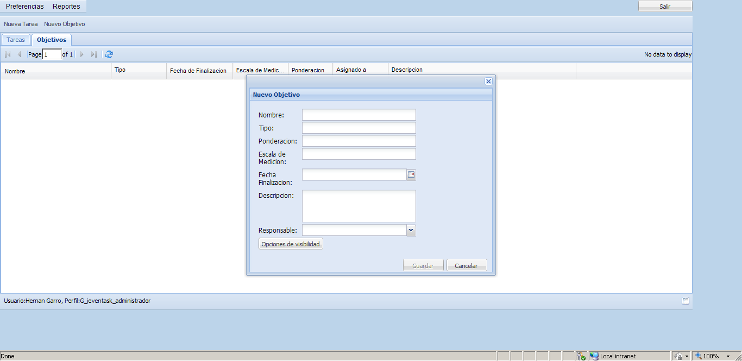

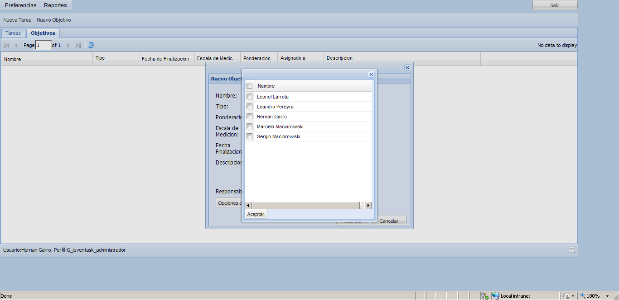

Alta y modificación de Perfiles

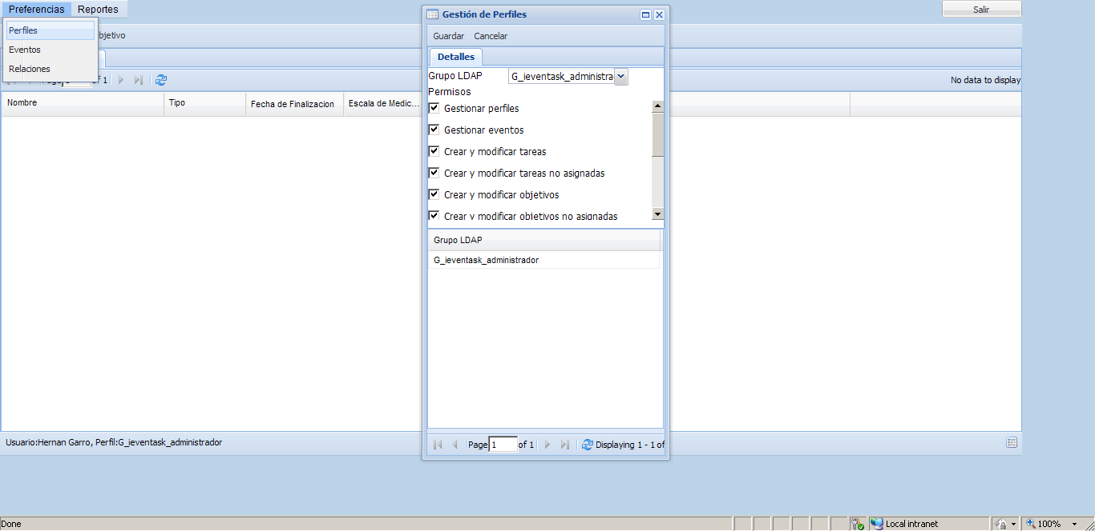

ABM de Eventos

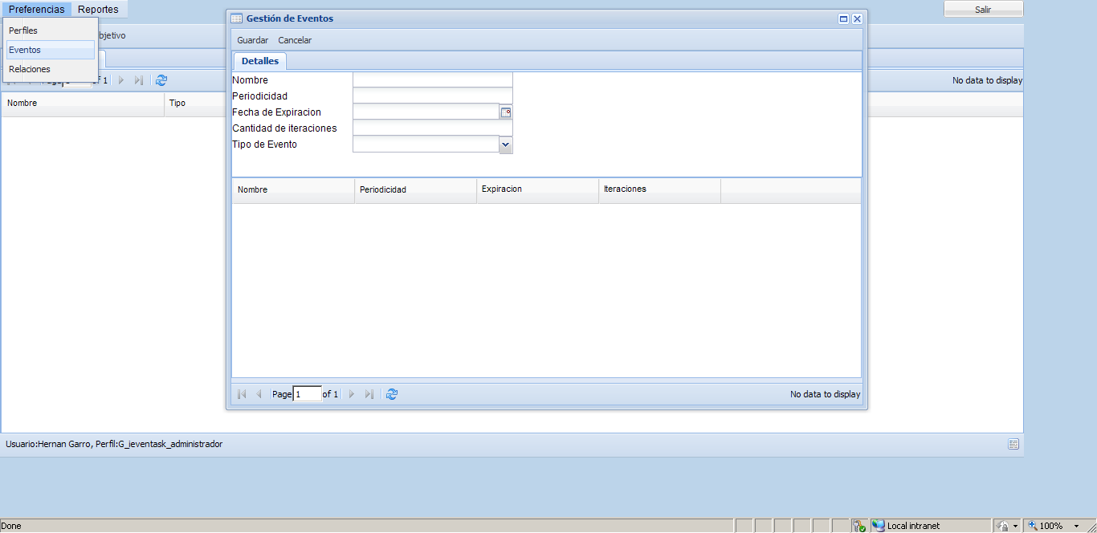

ABM de Relaciones

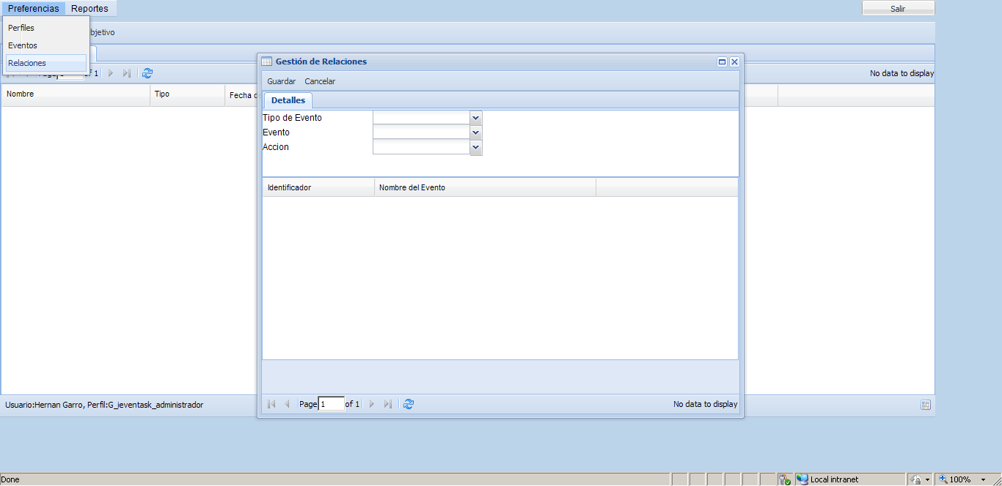

Reportes

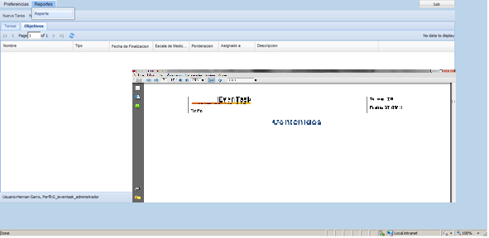

Salida

